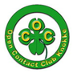 Open contact club Knokke

Programma

Vrijdag 18 november 2022
Prof. dr. em. Dominique Vanneste
“Post-covid toerisme: anders, duurzamer”
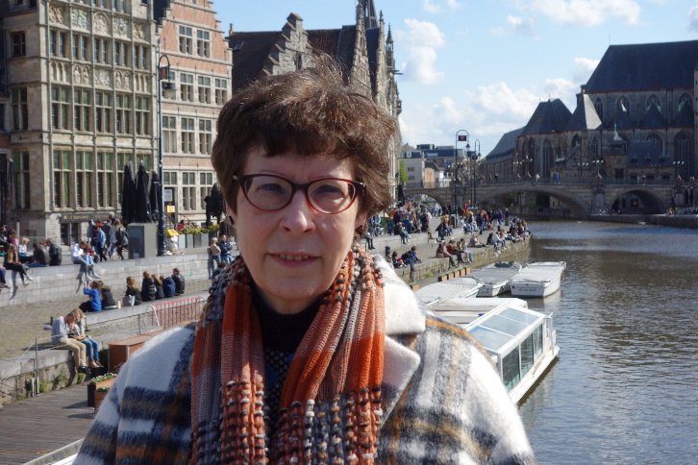
In de loop van 2020 werd gesteld dat toerisme nooit meer zou terugkeren naar een pre-covid toestand maar ook dat covid een momentum creëerde voor een meer duurzaam toerisme. Daarbij zou afgerekend (kunnen) worden met een aantal negatieve evoluties uit het verleden en positieve en duurzame ontwikkelingen gestimuleerd. Ondertussen is lang niet duidelijk of en hoe toerisme (vraagzijde, aanbodzijde, beleid) zal evolueren op langere termijn. Onderzoek laat een aantal tendensen zien waaruit blijkt dat vooral de houding van de toerristen van doorslaggevend belang zal zijn.
Dominique Vanneste behaalde haar doctoraat in de Wetenschappen aan KU Leuven in 1986 en werd hoogleraar in 1992. Sinds maart 2022 is zij op emeritaat.
Zij doceerde in de opleidingen Geografie, Toerisme en Sustainable Territorial Development. Zij ontwikkelde de master in het Toerisme aan de KU Leuven (2004) en is mede-oprichter van de Erasmus Mundus Master in Sustainable Territorial Development (2011). Zij is tevens mede-oprichter en directeur van ASTOR (Association of Tourism Research; 2012). Zij werd verkozen tot één van de ‘Awesome Scholars in Tourism’ in 2018. Zij heeft enkele honderden publicaties op haar naam en doet onderzoek naar netwerken bij bedrijven en overheden, toerisme als hefboom voor lokale en regionale ontwikkeling, community-based tourism en het spanningsveld tussen conservering enerzijds en commodificatie en gebruik van natuurlijk en cultureel erfgoed anderzijds.

